**L’INAGEA continua amb recuperació sanitària de varietats minoritàries de vinya de les Illes Balears**

Com a continuïtat de la línia de recerca liderada per la Dra. Josefina Bota, es durà a terme al INAGEA (*Instituto de Investigaciones Agroa mbientales y de Economía del Agua*) el projecte “Obtenció de material de vinya lliure de virus i la seva caracterització” (BIA01/20-2). Aquest projecte, finançat per Conselleria de Medi Ambient, Agricultura i Pesca i el FOGAIBA, pretén continuar amb la feina que des de fa uns anys es dur a terme conjuntament entre l'Institut de Recerca i Formació Agrària i Pesquera (IRFAP) i la Universitat de les Illes Balears. Es presenta com la continuació d’un projecte anterior, que indubtablement necessita continuïtat ja que en aquests moments és la única via de finançament que te aquesta línia de recerca tan important per la nostra comunitat autònoma. L’objectiu general d’aquest projecte de recuperació de varietats minoritàries, és posar en valor aquest patrimoni varietal que posseeixen les Illes i fer les primeres passes perquè aquest material pugui ser autoritzat i, per tant, arribar algun dia al viticultor amb garanties. El projecte, pretén obtenir els primers resultats durant la primavera de 2022. Aquests resultats estaran a disposició gratuïtament a la pàgina web de l’INAGEA.

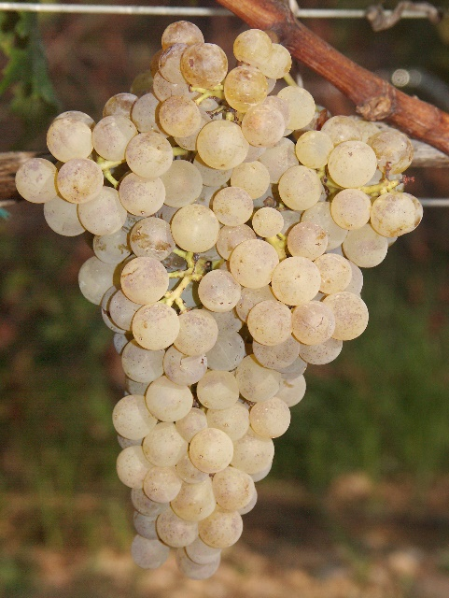

Varietat Valent blanc. Font: IRFAP